COLEGIO INSTITUTO TÈCNICO INTERNACIONAL FONTIBÒN. BOGOTÁ
DEPARTAMENTO DE ORIENTACION ESCOLAR
ESTRATEGIA “APRENDER A APRENDER”

Luz M Naranjo F. Orientadora escolar grados de 8º a 11º
Objetivo: Favorecer un autoanálisis de los procesos académicos y generar un ejercicio de incorporación de prácticas que favorezcan los hábitos de estudio como predictor del éxito escolar
Actividad: Realizar la lectura del documento y realizar un autoanálisis, verificar elementos a incorporar para mejorar rendimiento académico.
¿Debes mejorar tu rendimiento académico?... sin duda puedes hacerlo….
Tienes capacidades, habilidades y destrezas para alcanzar los logros educativos. Para mejorar tu desempeño en las distintas áreas debes trazar unas estrategias que te servirán no solo en el presente año sino en el fututo.

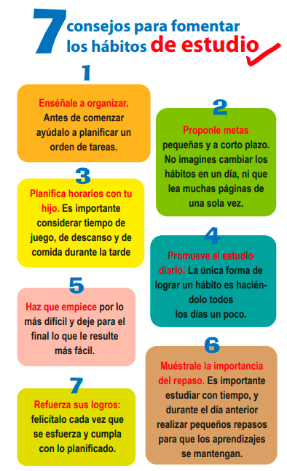 | ¿Qué es un hábito de estudio?  Es rutina diaria de trabajo académico que debes repetir de forma habitual, desarrolla constancia y perseverancia.  1. Trázate metas a largo, mediano y corto plazo: Qué quieres estudiar cuando termines tu bachillerato? No te parece que es fascinante aprender? No crees que sería genial aprobar tu año escolar? Quizá aprobar todas las asignaturas del periodo es un reto que puedes asumir para superarte a ti mismo?  2. Dedica Tiempo: Es indispensable ajustar el tiempo con tus amistades, es necesario dedicar menos tiempo al internet, redes sociales y celular. Piensa que hay un momento para cada cosa y es inteligente quien hace cada cosa en su momento.  3. Estimula tu atención y concentración: No es cierto que podamos hacer bien varias cosas a la vez, no podemos escuchar música o mirar TV y al mismo tiempo estudiar, simplemente porque para aprender debemos tener los 5 sentidos en un solo asunto.  4. Planifica tu trabajo: Es necesario dedicar por lo menos 3 horas diarias a la actividad académica: revisa cuadernos, repasa los contenidos, realiza ejercicios de matemáticas, elabora trabajos, escribe, lee, pinta, consulta, analiza, resume…estas actividades no solo te ayudan a aprender y a aprobar tus materias sino que lo más importante es que estructuran tu pensamiento, estimulan tu cerebro, aumentan tu nivel de atención, memoria y concentración y aumentan tu habilidad para resolver situaciones cotidianas generales.  5. “Aprende a aprender”: puedes descubrir cómo aprendes mediante la autoevaluación, analizando tus fortalezas para potenciarlas y tus debilidades para superarlas, si obtienes malos resultados analiza lo que sucedió para corregir, emplea otros recursos, aprende a hacer resúmenes, cuadros sinópticos, mapas conceptuales y mapas mentales, gráficos , cuadros comparativos  6. Sin responsabilidad no hay hábito de estudio: Sigue los lineamientos institucionales, de la asignatura y docente, atiende a las explicaciones, no impidas con tu comportamiento el normal desarrollo de la clase, presenta los trabajos en las fechas acordadas con ellos, toma apuntes de forma ordenada, prepara evaluaciones, no te ausentes de la clase y si es absolutamente necesario ponte al día a tu regreso.  7. Busca soluciones: Si no comprendes alguna temática, solicita a tu docente explicación adicional, apoyo a un compañero o asesoría de otro docente externo, comunica a tus acudientes si percibes que tienes algún problema de salud (oídos, ojos, malestares, dolores de cabeza, mareos, etc) para solicitar valoración por el Sistema de salud. Si tienes un problema emocional o familiar comunícalo en casa o colegio para buscar apoyo.

